**PATH FINDING DI UNITY DENGAN MENGGUNAKAN FITUR NAVIGASI**

1. Buat objek, plane, tembok, player, dan musuh

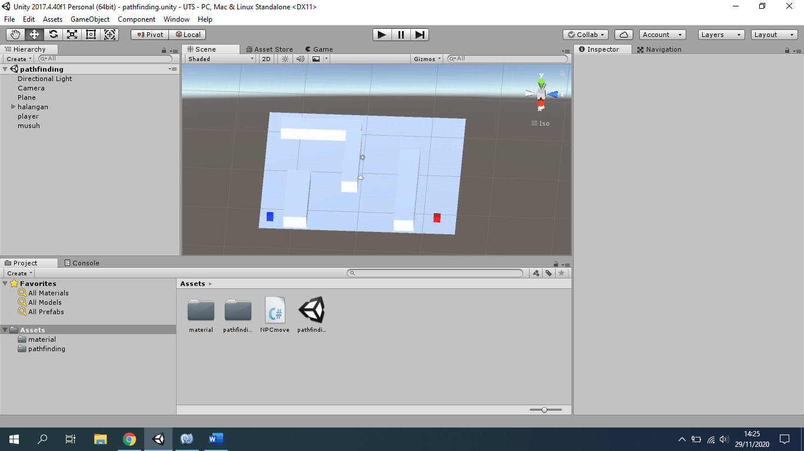

1. Beri warna pada objek player dan musuh

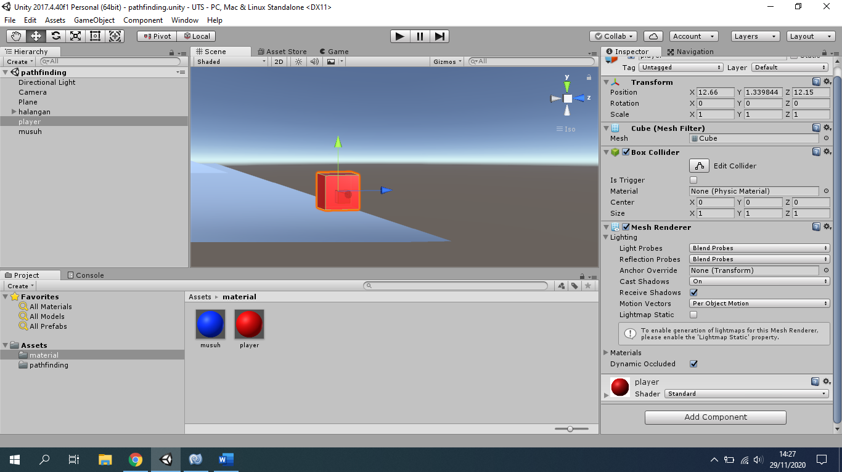

1. Klik window-navigation

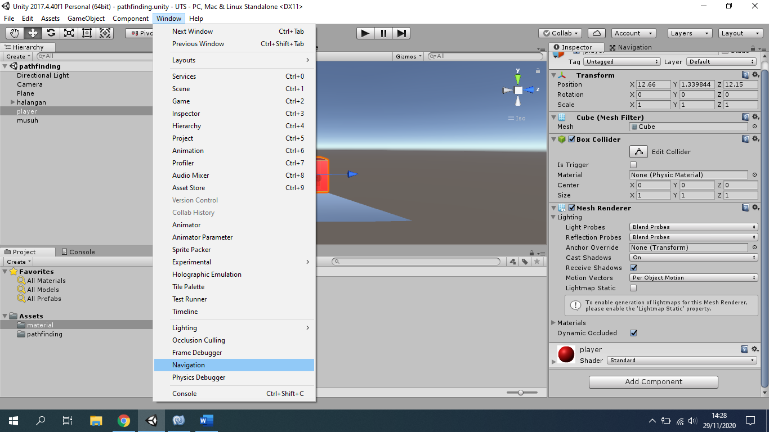

1. Seleksi semua tembok dan centang navigation static pada tab navigation-> object

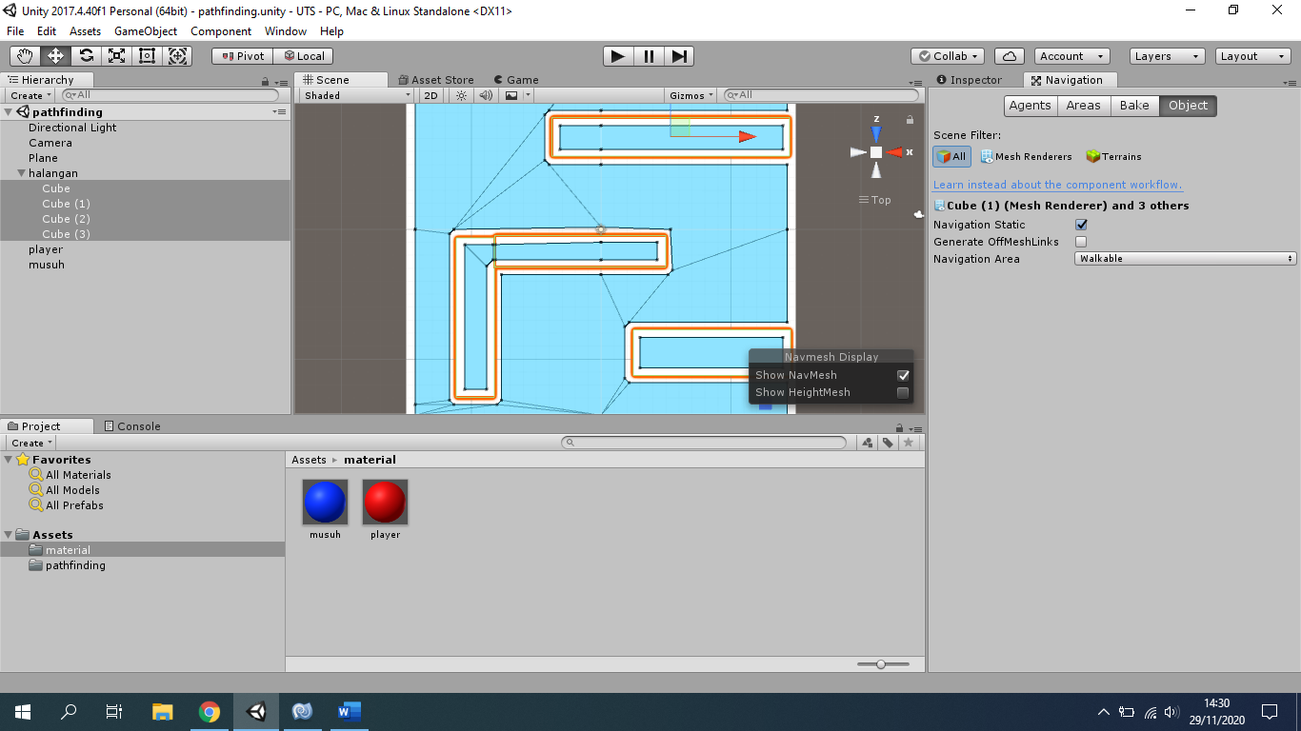

1. Lalu masuk ke tab bake dan klik tombol bake

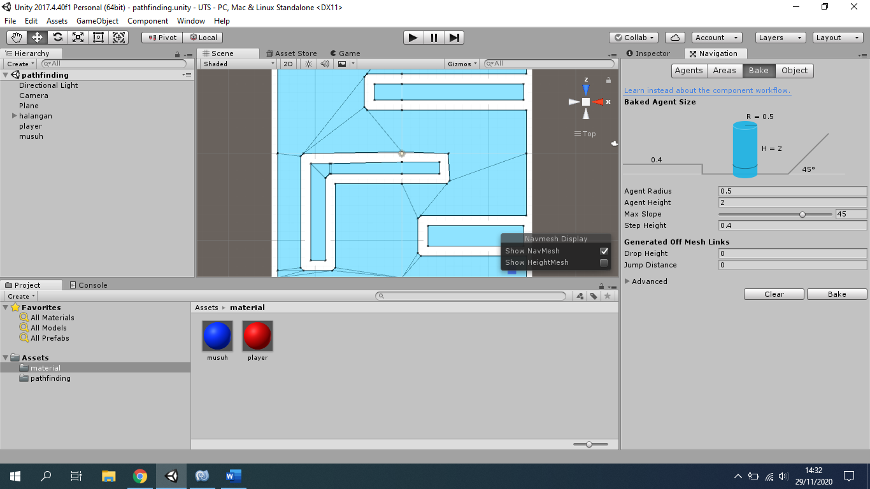

1. Buat script baru dengan nama NPCmove dan berikut isinya

|  |
| --- |
| using System.Collections; using System.Collections.Generic; using UnityEngine; using UnityEngine.AI;  public class NPCmove : MonoBehaviour {      [SerializeField]     Transform _destination;      NavMeshAgent _navMeshAgent;      void Start()     {         _navMeshAgent = this.GetComponent<NavMeshAgent> ();         if (_navMeshAgent == null) {             Debug.LogError ("the nav mesh agent component is not attached  to " + gameObject.name);         }         else          {             SetDestination ();         }     }     private void SetDestination ()     {         if(_destination != null)         {             Vector3 targetVector = _destination.transform.position;             _navMeshAgent.SetDestination (targetVector);         }     } } |

1. Masukkan script tersebut pada objek musuh, dan berikan juga rigidbody dan navmesh agent

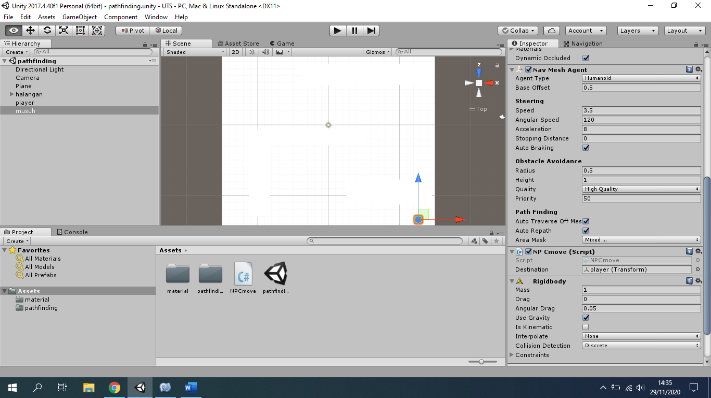

1. Isikan atribut destination dengan object player
2. play